国际站多渠道环境（对测试用的，仅供参考 ）

下单要求
可以使用统一配置的手机号mock(各环境通用，qa/uat/stage/stage2)
境内供应商：
18862104603 现金支付
17610029328 非现金支付

支付相关（目前支持的币种相关）
982 国际站微信渠道
通过钱包类型控制支持币种，目前只支持大陆钱包走人民币，香港钱包走港币
985 国际站国内M站
只支持人民币
984 国际站国内PC站
只支持人民币
10219 港版支付宝
只支持港币支付
20000 国际站hopegooApp
支持各种外币支付，通过产品配置走
20002 国际站hopegooPc
支持各种外币支付，通过产品走配置
20003 国际站hopegooM 站
- 支持各种外币支付，通过产品走配置
- 20017 alipayCN
- 只支持人民币支付

国际站车次列表跳转规则
渠道名称：
hopegooAPP：intlApp

国际站发布相关注意事项
1、第一次发布必须先发一台，以防发布失败影响线上（这点很重要！！！）
构建（部署）过程中，如果第一次失败了，麻烦再试一次，如果不行再摇研发，研发排查不是代码的问题，会去摇运维（大概率也不是代码问题，一般是包、依赖，拉不到导致的问题）

港版支付宝环境（10219）
账号：
852-51271223 登录密码970926jhw 支付密码 970926

支付宝提供文档
3.港版支付宝外部跳转入口规则

扫码环境
uat
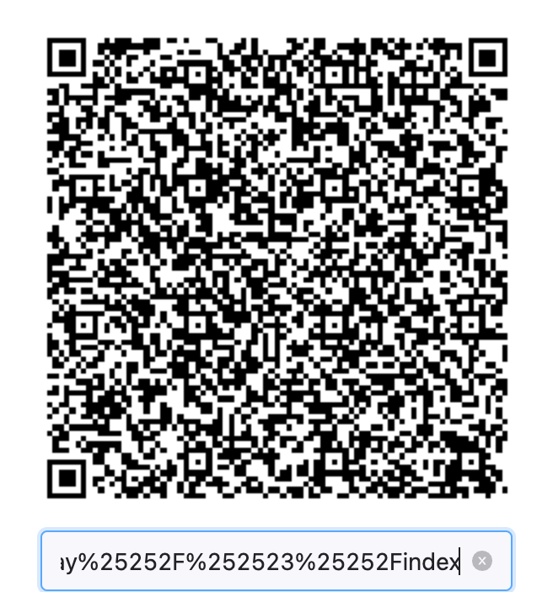
uat 繁体
地址：
alipayhk://platformapi/startapp?appId=2102020178536109&page=/page/common/webview/webview&query=refid%3D2000183560%26webViewUrl%3Dhttps%25253A%25252F%25252Fwww.uat.travelgo.com%25252Ftrainintlfe%25252Falipay%25252F%252523%25252Findex%25253Flanguage%25253Dcn
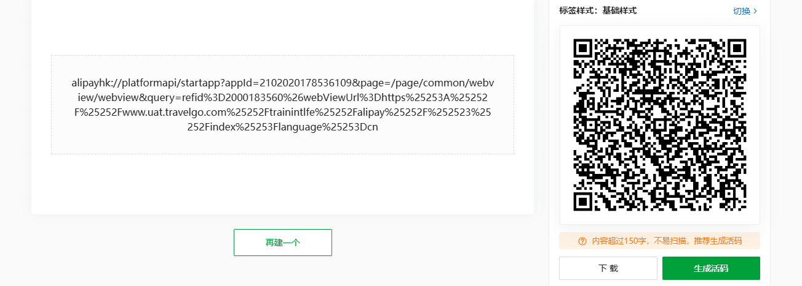

预发1
英文
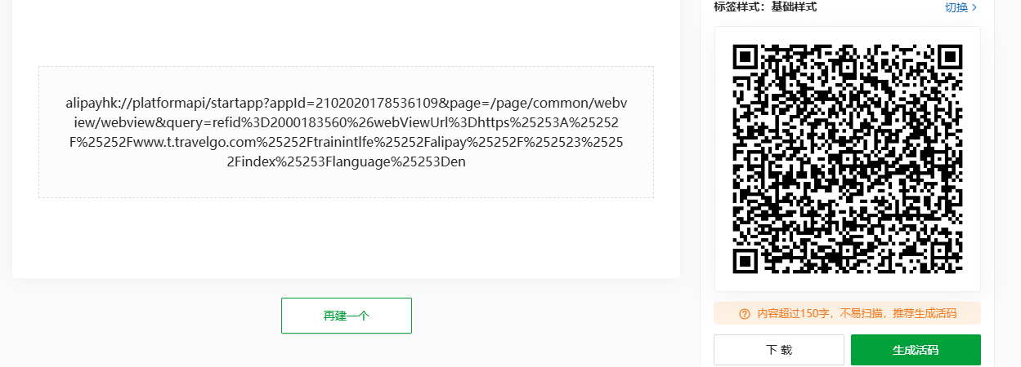
繁体
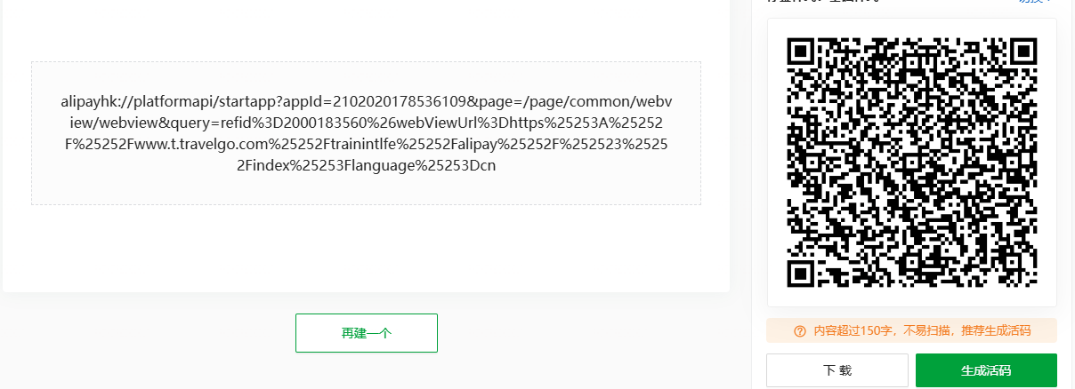

预发2
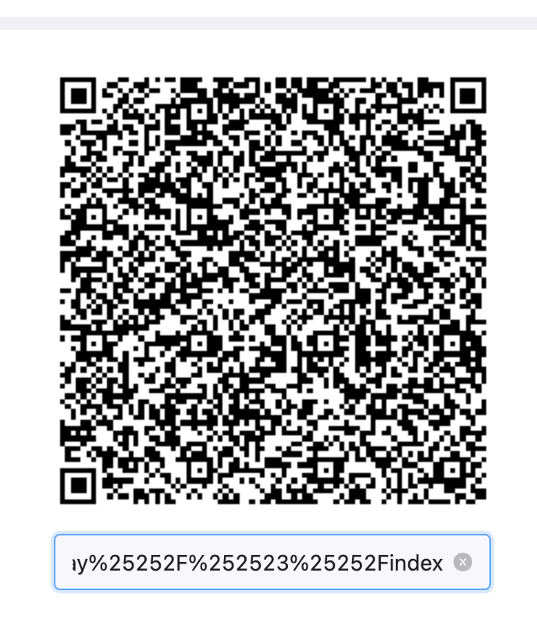
繁体：
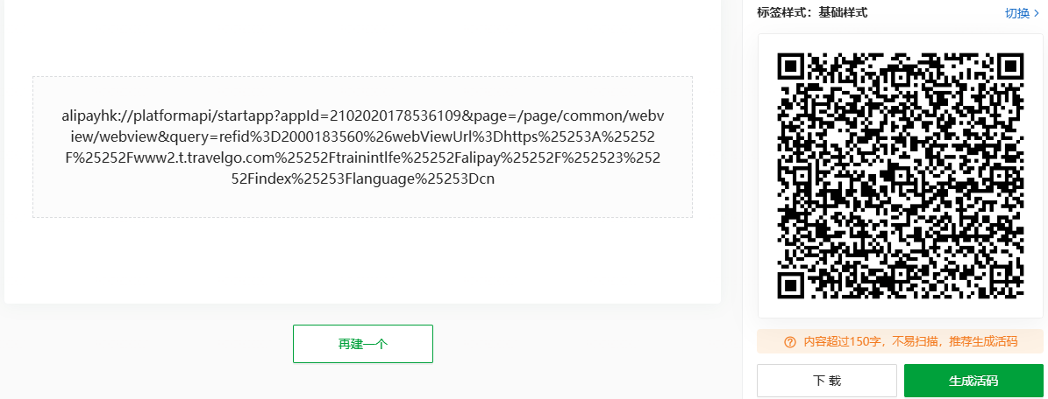

注意：当你需要支付宝首页
如果需要港版支付宝自己的首页单独艾特我打包，一次只能打一个，不能同时打多个，重新打上一个会失效

环境
生产：
https://www.travelgo.com/trainintlfe/alipay/#/index
预发1:
https://www.t.travelgo.com/trainintlfe/alipay/#/index
预发2:
https://www2.t.travelgo.com/trainintlfe/alipay/#/index
uat：
https://www.uat.travelgo.com/trainintlfe/alipay/#/index

订单详情

抢票
https://www.travelgo.com/trainintlfe/alipay/#/grabOrderDetail?orderNo=MT20240925102012U6IC4055&language=zh-TW&wArea=1

普通
https://www.travelgo.com/trainintlfe/alipay/#/orderDetail?orderNo=MT20241008160025AHQD4055&language=zh-TW&wArea=1

慧行
https://www.travelgo.com/trainintlfe/alipay/#/wistrain/orderDetail?sid=HX192747616C7LEDS2HKT4055&language=zh-tw
- 彗行订单详情（对测试用）
- 案例一、（对测试用）
`alipayhk://platformapi/startapp?appId=2102020178536109&page=/page/common/webview/webview&query=${encodeURIComponent(`refid=2000183560&webViewUrl=${encodeURIComponent(encodeURIComponent('http://www.uat.travelgo.com/trainintlfe/alipay/#/wistrain/orderDetail?sid=SHX18FC2C689D2PRON87O17356&language=cn&wArea=1'))}`)}`
案例二（对测试用）首页（自己的首页）
`alipayhk://platformapi/startapp?appId=2102020178536109&page=/page/common/webview/webview&query=${encodeURIComponent(`refid=2000183560&webViewUrl=${encodeURIComponent(encodeURIComponent('https://www2.t.travelgo.com/trainintlfe/alipay/#/index'))}`)}`

案例三 （对测试用）
`alipayhk://platformapi/startapp?appId=2102020178536109&page=/page/common/webview/webview&query=${encodeURIComponent(`refid=2000183560&webViewUrl=${encodeURIComponent(encodeURIComponent('http://www.uat.travelgo.com/trainintlfe/alipay/#/orderDetail?orderNo=MT20241115162608ONBP4055&language=zh-TW&wArea=1'))}`)}`
注意：订单号自己拼
港版支付宝的渠道需要走港版的规则，不能直接使用H5的规则，不然可能支付不了
操作步骤
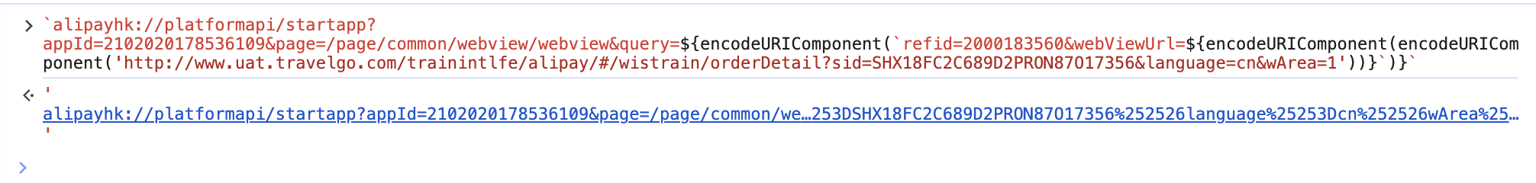
然后生成二维码
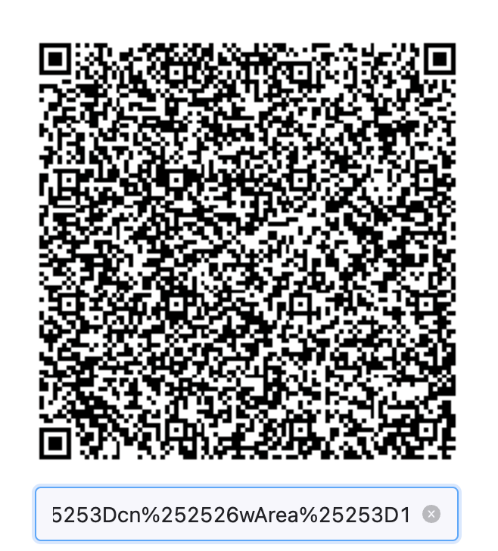

hopegooAPP（20000）

bridge API文档
https://docs.hopegoo.com/hopegoo-docs/hopegoo-bridge/general-tools/getDeviceInfo.html
cookie拼接：document.cookie="appUser=userid=8888888800000009389&sectoken=89J_OcVVVzUvK9ybsce9IWhK3pgqhr8a9GDzgF5cUY2ZLbiCJMaWKJX4LTyEsKij8bE6T9nbHW5v14OPwyBkvqGmyy3KTt7dS0ilHs1GIcKrfpsokNU3299_S9rvmzKVxd"
安装包
iOS 测试包（二维码不变）：

Android 测试包（二维码不变）:


扫码环境
首页直接跳转火车票是预发1环境，其余环境自己扫码访问
uat：
href ：http://www.uat.hopegoo.com/trainintlfe/intlApp/#/index

预发1：
href :https://www.t.hopegoo.com/trainintlfe/intlApp/#/index
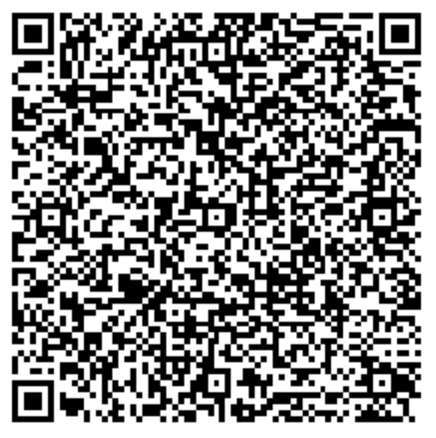
预发2:
href: https://www2.t.hopegoo.com/trainintlfe/intlApp/#/index


火车票订单详情

普通（改签）订单详情页
- orderDetail
- 字段 | - 描述 | - 是否必填
- orderNo | - 订单号 | - 是
- currency | - 币种 | - 否
- fromPath | - 来源（book预定页2带过来） | - 可以不传

uat
- http://www.uat.hopegoo.com/trainintlfe/intlApp/#/orderDetail?orderNo=MT202404101523308WGR9389&language=en

预发
- http://www2.t.hopegoo.com/trainintlfe/intlApp/#/orderDetail?language=cn&currency=HKD&orderNo=MT2024052119403033SA7684&fromPath=book

线上
- http://www.hopegoo.com/trainintlfe/intlApp/#/orderDetail?currency=HKD&orderNo=MT2024052119403033SA7684

抢票订单详情
- 字段 | - 描述 | - 是否必填
- orderNo | - 订单号 | - 是
- currency | - 币种 | - 否
- language | - 语言 | - 可以不传，通过bridge拿语言
- fromPath | - 来源（book预定页2带过来） | - 可以不传
- grabOrderDetail

uat
- http://www.hopegoo.com/trainintlfe/intlApp/#/grabOrderDetail?orderNo=MT2024052119403033SA7684

预发
- http://www.hopegoo.com/trainintlfe/intlApp/#/grabOrderDetail?orderNo=MT2024052119403033SA7684

线上
- http://www.hopegoo.com/trainintlfe/intlApp/#/grabOrderDetail?orderNo=MT2024052119403033SA7684

彗行订单详情：
uat
http://www.uat.hopegoo.com/trainintlfe/intlApp/#/wistrain/orderDetail?sid=SHX18FC2C689D2PRON87O17356&language=cn&wArea=1

海外版M站（20003）

公共线上首页
https://www.hopegoo.com/m/zh-hk/
语言通过切换
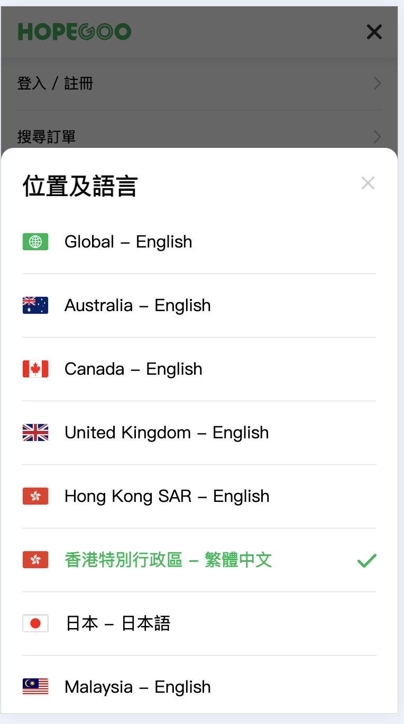
语言也可以通过cookie改变
繁体 document.cookie = "m_locale=zh-hk"
- 英文 document.cookie = "m_locale=en"

扫码环境
uat

- hopegoo M站的链接
http://www.uat.hopegoo.com/trainintlfe/hopegooTouch/#/index
预发1

- hopegoo M站的链接
https://www.t.hopegoo.com/trainintlfe/hopegooTouch/#/index
预发2

- hopegoo M站的链接
- https://www2.t.hopegoo.com/trainintlfe/hopegooTouch/#/index

订单详情

普通（改签）订单详情页
- orderDetail
- 字段 | - 描述 | - 是否必填
- orderNo | - 订单号 | - 是
- language | - 语言 | - 可以不传，通过cookie拿语言
- fromPath | - 来源（book预定页2带过来） | - 否

uat
- https://www.uat.hopegoo.com/trainintlfe/hopegooTouch/#/orderDetail?orderNo=MT20241010154548Q7NP7684

预发
- https://www.t.hopegoo.com/trainintlfe/hopegooTouch/#/orderDetail?orderNo=MT20241010154548Q7NP7684

线上
- https://www.hopegoo.com/trainintlfe/hopegooTouch/#/orderDetail?orderNo=MT20241010154548Q7NP7684

抢票订单详情
- grabOrderDetail

- 字段 | - 描述 | - 是否必填
- orderNo | - 订单号 | - 是
- language | - 语言 | - 可以不传，通过cookie拿语言
- fromPath | - 来源（book预定页2带过来） | - 可以不传

uat
- https://www.uat.hopegoo.com/trainintlfe/hopegooTouch/#/grabOrderDetail?orderNo=MT20240906111231QCIS7684

预发
- https://www.t.hopegoo.com/trainintlfe/hopegooTouch/#/grabOrderDetail?orderNo=MT20240906111231QCIS7684

线上
- https://www.hopegoo.com/trainintlfe/hopegooTouch/#/grabOrderDetail?orderNo=MT20240906111231QCIS7684

慧行订单详情
https://www.hopegoo.com/trainintlfe/hopegooTouch/#/wistrain/orderDetail?sid=HX192747616C7LEDS2HKT4055&language=zh-tw

国际站微信渠道（982）
访问地址：https://train.17u.cn/trainintlfe/wx/#/index
https://train.t.17u.cn/trainintlfe/wx/#/index

订单详情

火车票

普通订单详情
https://open.weixin.qq.com/connect/oauth2/authorize?appid=wx3827070276e49e30&redirect_uri=https://wx.17u.cn/flight/getopenid.html?url=https://train.17u.cn/trainintlfe/wx/#/orderDetail?orderNo=MT20241010135851Z4VS7356&coinType=CNY&language=zh-tw&wArea=1&from=orderList&showwxpaytitle=1&response_type=code&scope=snsapi_base&state=123&connect_redirect=1#wechat_redirect

慧行订单详情
https://open.weixin.qq.com/connect/oauth2/authorize?appid=wx3827070276e49e30&redirect_uri=https://wx.17u.cn/flight/getopenid.html?url=https://train.17u.cn/trainintlfe/wx/#/wistrain/orderDetail?sid=HX1926BE3AA4DU73RMGCJ7356&SerialId=HX1926BE3AA4DU73RMGCJ7356&language=zh-tw&wArea=1&coinType=1&showwxpaytitle=1&response_type=code&scope=snsapi_base&state=123&connect_redirect=1#wechat_redirect

跳转链接

慧行订单详情链接：

预发2
- http://train2.t.17u.cn/trainintlfe/wx/#/wistrain/orderDetail?sid=SHX190C4B4F995GLTR9LN83507&language=cn&wArea=1

hopegooPC（20002）

车次列表
uat : http://www.uat.hopegoo.com/trainintlpc/hopegooPc/#/
预发1:https://www.t.hopegoo.com/trainintlpc/hopegooPc/#/
预发2:https://www2.t.hopegoo.com/trainintlpc/hopegooPc/#/

订单详情跳转规则

订单跳转规则
备注：PC只有普通订单详情，没有抢票、改签
- 订单详情线上
- 字段 | - 描述 | - 是否必填
- serialId | - 订单号 | - 是
- fromPath | - 来源 | - 否
- refid | - refid | - 否

- https://www.hopegoo.com/trainintlpc/hopegooPc/?refid=2000202122#/orderDetail?serialId=MT20241010154548Q7NP7684&fromPath=book&enUserId=&refId=2000202122

国际站M站（985）

普通（改签）订单详情页
orderDetail
字段 | 描述 | - 是否必填
orderNo | 订单号 | - 是
currency | 币种 | - 否
- wArea | - 钱包类型 | - 可以不传，985只支持CNY
- language | - 语言 | - 可以不传，通过cookie拿语言
- fromPath | - 来源（book预定页2带过来） | - 否

uat
- https://www.uat.travelgo.com/trainintlfe/touch/#/orderDetail?language=cn&currency=HKD&orderNo=MT2024052119403033SA7684&wArea=1&fromPath=book

预发
- https://www.t.travelgo.com/trainintlfe/touch/#/orderDetail?language=cn&currency=HKD&orderNo=MT2024052119403033SA7684&wArea=1&fromPath=book

线上
https://www.travelgo.com/trainintlfe/touch/#/orderDetail?language=cn&currency=HKD&orderNo=MT2024052119403033SA7684&wArea=1&fromPath=book

抢票订单详情
- 字段 | - 描述 | - 是否必填
- orderNo | - 订单号 | - 是
- currency | - 币种 | - 是
- wArea | - 钱包类型 | - 可以不传，985只支持CNY
- language | - 语言 | - 可以不传，通过cookie拿语言
- fromPath | - 来源（book预定页2带过来） | - 可以不传
- grabOrderDetail

uat
- https://www.uat.travelgo.com/trainintlfe/touch/#/grabOrderDetail?language=cn&currency=HKD&orderNo=MT2024052119403033SA7684&wArea=1&fromPath=book

预发
- https://www.t.travelgo.com/trainintlfe/touch/#/grabOrderDetail?language=cn&currency=HKD&orderNo=MT2024052119403033SA7684&wArea=1&fromPath=book

线上
- https://www.travelgo.com/trainintlfe/touch/#/grabOrderDetail?language=cn&currency=HKD&orderNo=MT2024052119403033SA7684&wArea=1&fromPath=book

慧行订单详情
https://www.travelgo.com/trainintlfe/touch/#/wistrain/orderDetail?sid=HX192747616C7LEDS2HKT4055&language=zh-tw
------------------------分割线----------------------------

七、八达通渠道（20014）

扫码环境
- 首页直接跳转火车票是预发1环境，其余环境自己扫码访问
- qa:
- https://www.qa.hopegoo.com/trainintlfe/octopus/#/index
- uat：
- href ：http://www.uat.hopegoo.com/trainintlfe/octopus/#/index

- 预发1：
- href :https://www.t.hopegoo.com/trainintlfe/octopus/#/index
- 预发2:
- href: https://www2.t.hopegoo.com/trainintlfe/octopus/#/index
- 访问流程
先下载八达通app包
找慧文邀请进八达通的微信群，然后提供apple ID（注意是邮箱），给群里的负责邀请测试权限的人，让他们发送邀请测试权限。如果群里没人回，可在群里疯狂艾特产品和对应的人
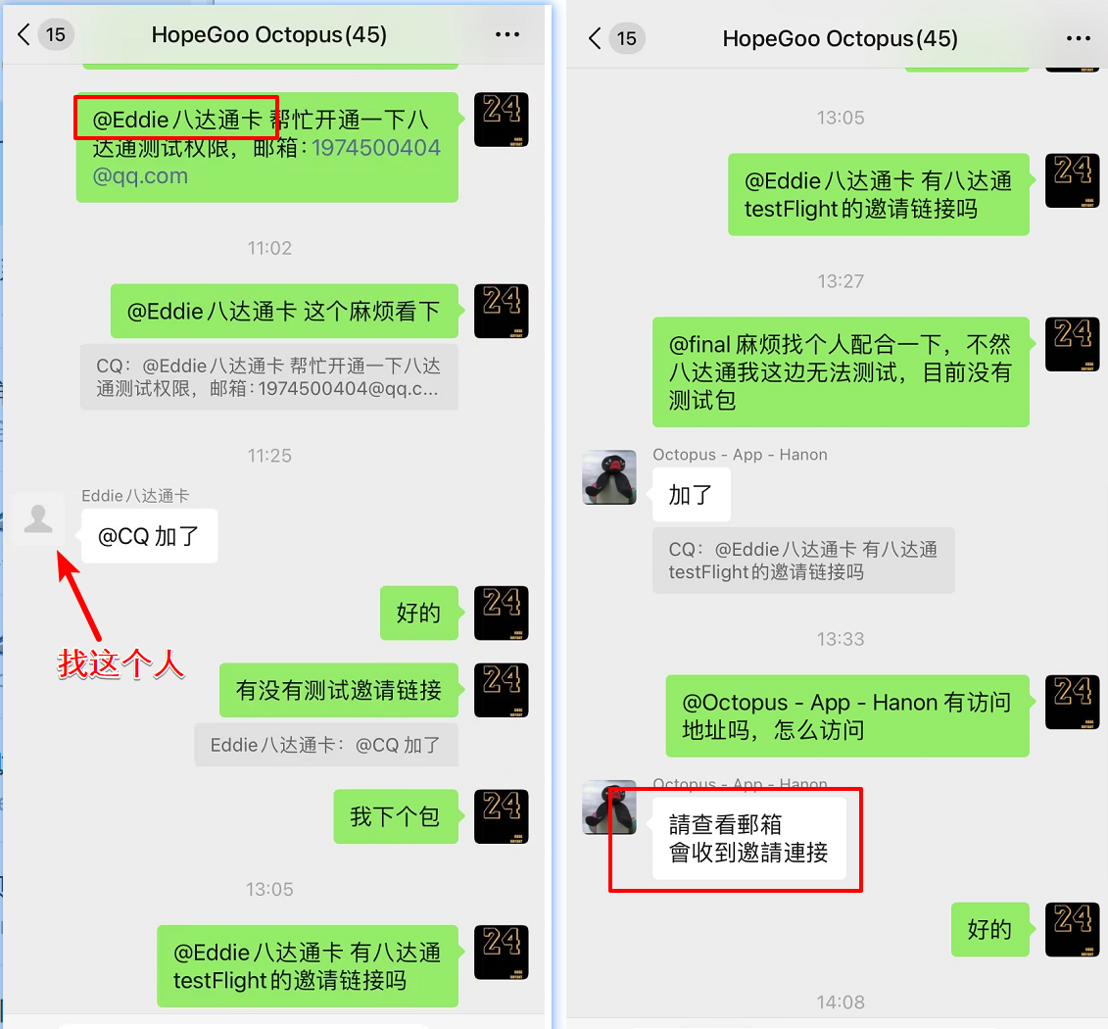
2.给的apple id对应的邮箱会收到邀请邮件，里面有兑换码，不要链接内网打开TestFlight app（如果没有去应用市场下载）
- 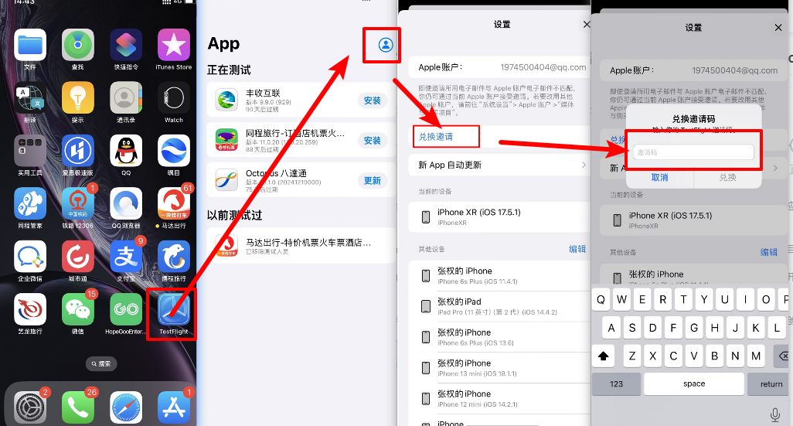
下载完成后，找到测试包，重新安装，因为他们给的链接默认下载的是线上环境
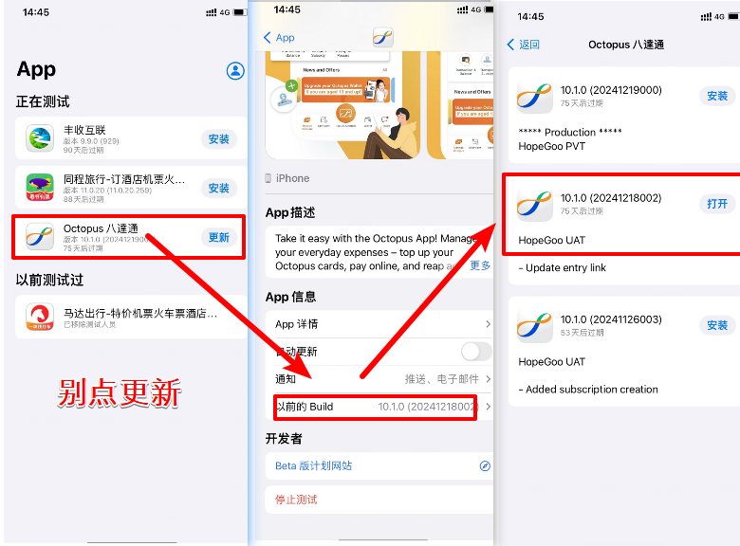
安装测试包后，链接内网，更换代理，翻墙访问，服务器在国外，登录成功后可在切回抓包的ip
代理ip：
10.181.24.20:9013
测试账号：
Mobile number: 99015051
- OTP: 262626 ---- 此为短信验证码
Password: aaaa1111 ---- 密码弹窗中输入此密码
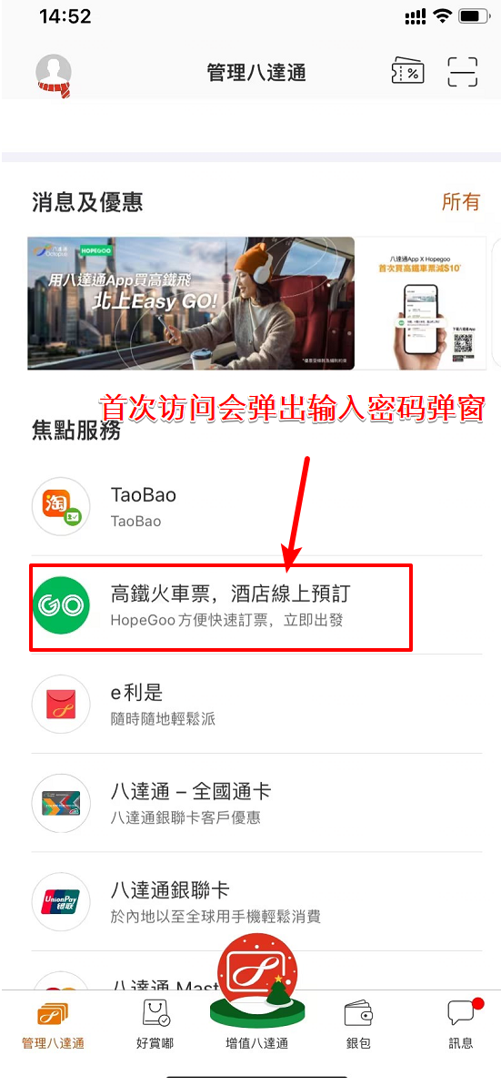
切换访问的测试环境
目前默认访问的地址环境是预发1
可找管涵切换对应的测试环境
找慧文可邀请进此企业微信群
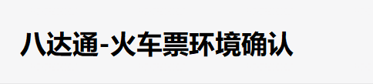

火车票订单详情

普通（改签）订单详情页
- orderDetail
- 字段 | - 描述 | - 是否必填
- orderNo | - 订单号 | - 是
- currency | - 币种 | - 否
- fromPath | - 来源（book预定页2带过来） | - 可以不传

uat
- http://www.uat.hopegoo.com/trainintlfe/octopus/#/orderDetail?orderNo=MT202404101523308WGR9389&language=en

预发
- http://www.t.hopegoo.com/trainintlfe/octopus/#/orderDetail?language=cn&currency=HKD&orderNo=MT2024052119403033SA7684&fromPath=book

线上
- http://www.hopegoo.com/trainintlfe/octopus/#/orderDetail?currency=HKD&orderNo=MT2024052119403033SA7684

抢票订单详情
- 字段 | - 描述 | - 是否必填
- orderNo | - 订单号 | - 是
- currency | - 币种 | - 否
- language | - 语言 | - 可以不传，通过cookie拿语言
- fromPath | - 来源（book预定页2带过来） | - 可以不传
- grabOrderDetail

uat
- http://www.uat.hopegoo.com/trainintlfe/octopus/#/grabOrderDetail?orderNo=MT2024052119403033SA7684

预发
- http://www.t.hopegoo.com/trainintlfe/octopus/#/grabOrderDetail?orderNo=MT2024052119403033SA7684

线上
- http://www.hopegoo.com/trainintlfe/octopus/#/grabOrderDetail?orderNo=MT2024052119403033SA7684

彗行订单详情：
- 字段 | - 描述 | - 是否必填
- sid | - 慧行订单号 | - 是
- language | - 语言 | - 是

- uat
- http://www.uat.hopegoo.com/trainintlfe/octopus/#/wistrain/orderDetail?sid=SHX18FC2C689D2PRON87O17356&language=cn
- 预发
- http://www.t.hopegoo.com/trainintlfe/octopus/#/wistrain/orderDetail?sid=SHX18FC2C689D2PRON87O17356&language=cn
- 线上
- http://www.hopegoo.com/trainintlfe/octopus/#/wistrain/orderDetail?sid=SHX18FC2C689D2PRON87O17356&language=cn

AlipayCN（20017）
备注：只展示CNY，跳转过来币种只能选择CNY

扫码环境
- 首页直接跳转火车票是预发1环境，其余环境自己扫码访问
- qa:
- https://www.qa.hopegoo.com/trainintlfe/aliPayCN/#/index
- uat：
- href ：http://www.uat.hopegoo.com/trainintlfe/aliPayCN/#/index
https://www.t.hopegoo.com/zh-hk?searchHost=www.uat.hopegoo.com
- 预发1：
- href :https://www.t.hopegoo.com/trainintlfe/aliPayCN/#/index
https://www.t.hopegoo.com/zh-hk?searchHost=www.t.hopegoo.com
- 预发2:
https://www.t.hopegoo.com/zh-hk?searchHost=www2.t.hopegoo.com
- href: https://www2.t.hopegoo.com/trainintlfe/aliPayCN/#/index
- 线上：
- href: https://www.hopegoo.com/trainintlfe/aliPayCN/#/index

- 公共提供跳转链接方式，红色部分是需要跳转的路径
- https://www.t.hopegoo.com/m/zh-hk?searchHost=www.uat.hopegoo.com（生成这个码可以进）

火车票订单详情

普通（改签）订单详情页
- orderDetail
- 字段 | - 描述 | - 是否必填
- orderNo | - 订单号 | - 是
- currency | - 币种 | - 否
- fromPath | - 来源（book预定页2带过来） | - 可以不传

uat
- http://www.uat.hopegoo.com/trainintlfe/aliPayCN/#/orderDetail?orderNo=MT202404101523308WGR9389

预发
- http://www.t.hopegoo.com/trainintlfe/aliPayCN/#/orderDetail?orderNo=MT202404101523308WGR9389

线上
- http://www.hopegoo.com/trainintlfe/aliPayCN/#/orderDetail?currency=HKD&orderNo=MT2024052119403033SA7684

抢票订单详情
- 字段 | - 描述 | - 是否必填
- orderNo | - 订单号 | - 是
- currency | - 币种 | - 否
- language | - 语言 | - 可以不传，通过cookie拿语言
- fromPath | - 来源（book预定页2带过来） | - 可以不传
- grabOrderDetail

uat
- http://www.uat.hopegoo.com/trainintlfe/aliPayCN/#/grabOrderDetail?orderNo=MT2024052119403033SA7684

预发
- http://www.t.hopegoo.com/trainintlfe/aliPayCN/#/grabOrderDetail?orderNo=MT2024052119403033SA7684

线上
- http://www.hopegoo.com/trainintlfe/aliPayCN/#/grabOrderDetail?orderNo=MT2024052119403033SA7684

彗行订单详情：
- 字段 | - 描述 | - 是否必填
- sid | - 慧行订单号 | - 是
- language | - 语言 | - 可以不传，通过cookie拿语言

- uat
- http://www.uat.hopegoo.com/trainintlfe/aliPayCN/#/wistrain/orderDetail?sid=SHX18FC2C689D2PRON87O17356&language=cn
- 预发
- http://www.t.hopegoo.com/trainintlfe/aliPayCN/#/wistrain/orderDetail?sid=SHX18FC2C689D2PRON87O17356&language=cn
- 线上
- http://www.hopegoo.com/trainintlfe/aliPayCN/#/wistrain/orderDetail?sid=SHX18FC2C689D2PRON87O17356&language=cn

wechatHK（20004）
- 备注：只展示HKD，跳转过来币种只能选择HKD
- wiki跳转链接： 国际站wechat-HK（20004）（这里面可能有你需要的环境）

扫码环境
扫码步骤
同程构建平台
https://apprd.17usoft.com/builder/admin/admins/task/list
申请访问权限
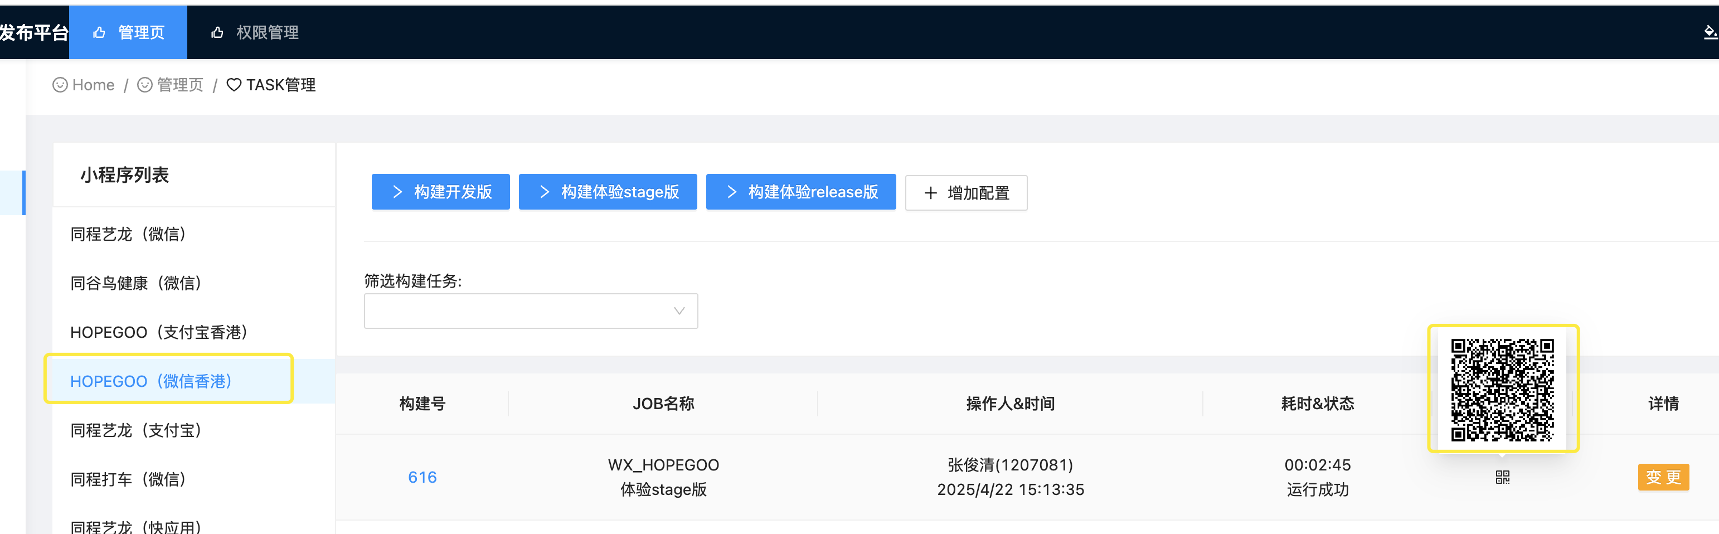
打开微信
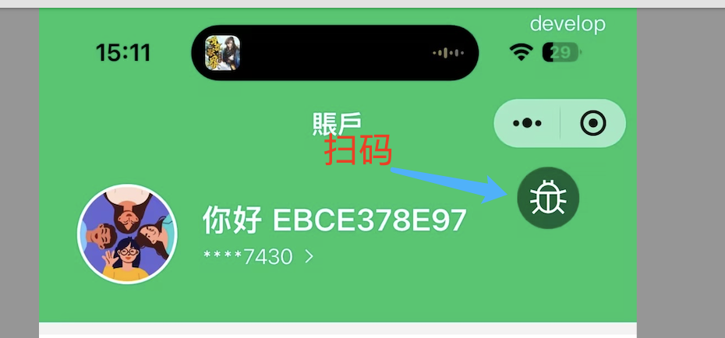
打开调试工具
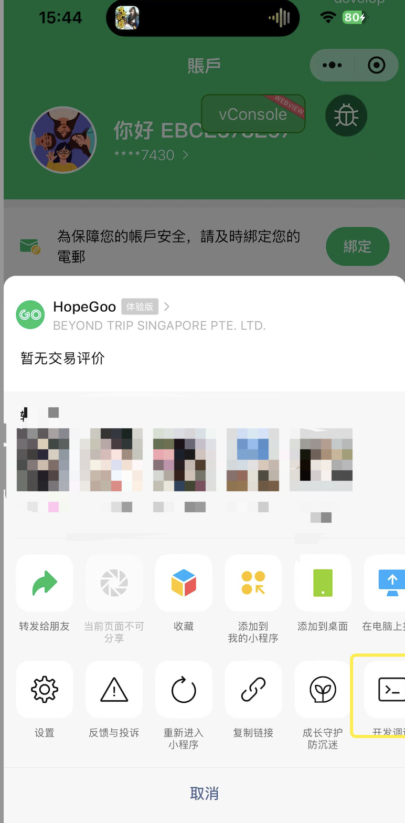
3、再扫下面的二维码
- 首页直接跳转火车票是预发1环境，其余环境自己扫码访问
- qa:
- https://www.qa.hopegoo.com/trainintlfe/wechatHK/#/index
- uat：
- 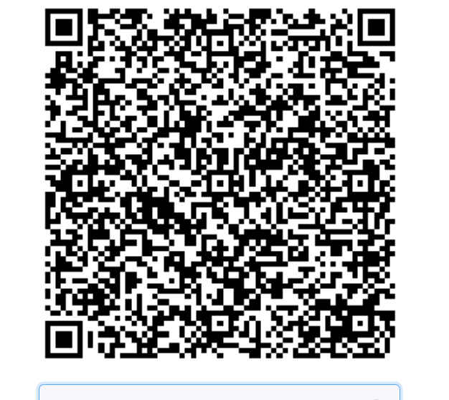
- href ：http://www.uat.hopegoo.com/trainintlfe/wechatHK/#/index
- 预发1：
- href :https://www.t.hopegoo.com/trainintlfe/wechatHK/#/index
- 预发2:
- href: https://www2.t.hopegoo.com/trainintlfe/wechatHK/#/index
- 预发2
- /page/common/webview/webview?src=https%3A%2F%2Fwww2.t.hopegoo.com%2Ftrainintlfe%2FwechatHK%2F%23%2Findex&needSectoken=1&isSocket=intlWechatHKTrain
- 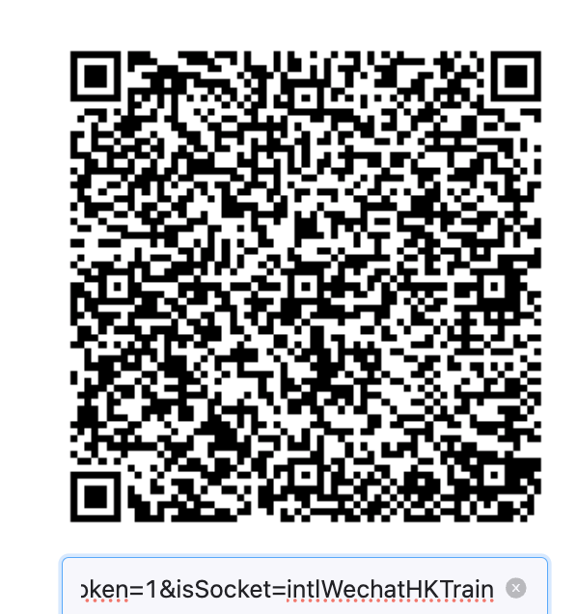
- uat 繁体
- /page/common/webview/webview?src=https%3A%2F%2Fwww.uat.hopegoo.com%2Ftrainintlfe%2FwechatHK%2F%23%2Findex%3Flanguage%3Dcn
- 
- 预发2繁体
- 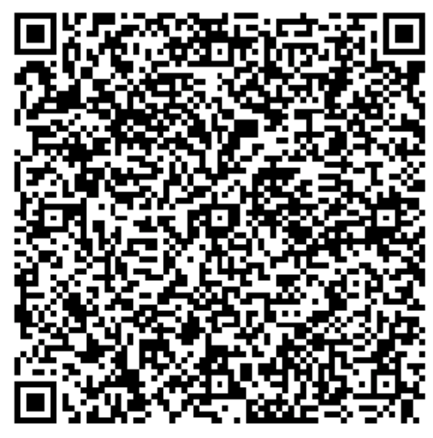

- href: https://www2.t.hopegoo.com/trainintlfe/wechatHK/#/index
- 预发1
- 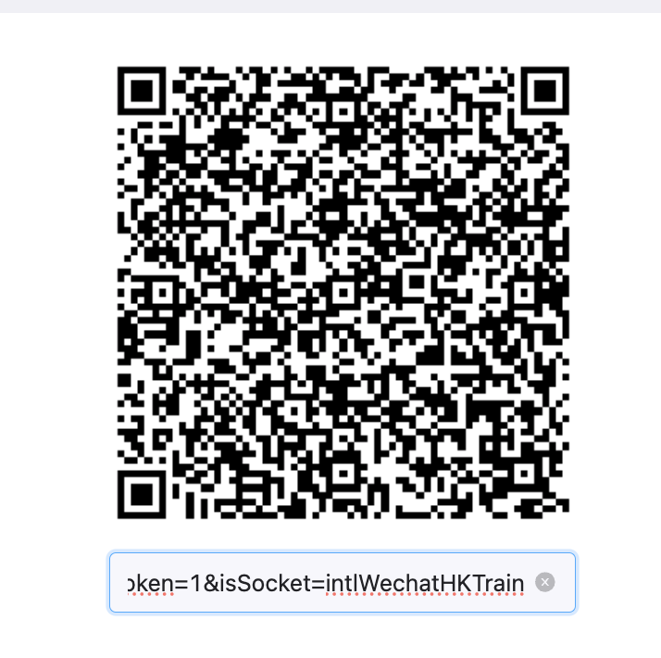

十、国际站国内PC站（984 ）
https://www.travelgo.com/trainintlpc/pc/#/list?depStationName=%E4%B8%8A%E6%B5%B7&arrStationName=%E5%8C%97%E4%BA%AC&depDate=2025-02-07&GDCFlag=0

火车票订单详情

普通（改签）订单详情页
- orderDetail
- 字段 | - 描述 | - 是否必填
- orderNo | - 订单号 | - 是
- currency | - 币种 | - 否
- language | - 语言 | - 必传（en英文、cn繁体）

uat
- http://www.uat.hopegoo.com/trainintlfe/wechatHK/#/orderDetail?orderNo=MT202404101523308WGR9389&language=en

预发
- https://www.t.hopegoo.com/trainintlfe/wechatHK/#/orderDetail?orderNo=MT202404101523308WGR9389&language=en

线上
- https://www.hopegoo.com/trainintlfe/wechatHK/#/orderDetail?currency=HKD&orderNo=MT2024052119403033SA7684&language=en

抢票订单详情
- 字段 | - 描述 | - 是否必填
- orderNo | - 订单号 | - 是
- currency | - 币种 | - 否
- language | - 语言 | - 必传（en英文、cn繁体）
- grabOrderDetail

uat
- http://www.uat.hopegoo.com/trainintlfe/wechatHK/#/grabOrderDetail?orderNo=MT2024052119403033SA7684&language=en

预发
- https://www.t.hopegoo.com/trainintlfe/wechatHK/#/grabOrderDetail?orderNo=MT2024052119403033SA7684&language=en

线上
- https://www.hopegoo.com/trainintlfe/wechatHK/#/grabOrderDetail?orderNo=MT2024052119403033SA7684language=en

彗行订单详情：
- 字段 | - 描述 | - 是否必填
- sid | - 慧行订单号 | - 是
- language | - 语言 | - 必传（en英文、cn繁体）

- uat
- http://www.uat.hopegoo.com/trainintlfe/wechatHK/#/wistrain/orderDetail?sid=SHX18FC2C689D2PRON87O17356&language=cn
- 预发
- https://www.t.hopegoo.com/trainintlfe/wechatHK/#/wistrain/orderDetail?sid=SHX18FC2C689D2PRON87O17356&language=cn
- 线上
- https://www.hopegoo.com/trainintlfe/wechatHK/#/wistrain/orderDetail?sid=SHX18FC2C689D2PRON87O17356&language=cn

中间层配置相关
申请权限 @祝君

国内版
渠道范围
982（微信国际站）984、 985 、10219
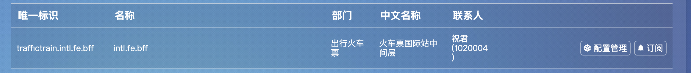

海外版
20000、20002、20003、20004、20014、20017
配置键key
名称key | 含义
moneyConfigRateHk | 港铁汇率进位配置
confgCustomConfiguration | 国际站特定配置
trainServiceConfig | 火车票协议配置

埋点相关

海外埋点查询平台（hopegoo）
地址：https://southeast.bds.hopegoo.com/overease/#/dataset/index
权限申请：@惠俊
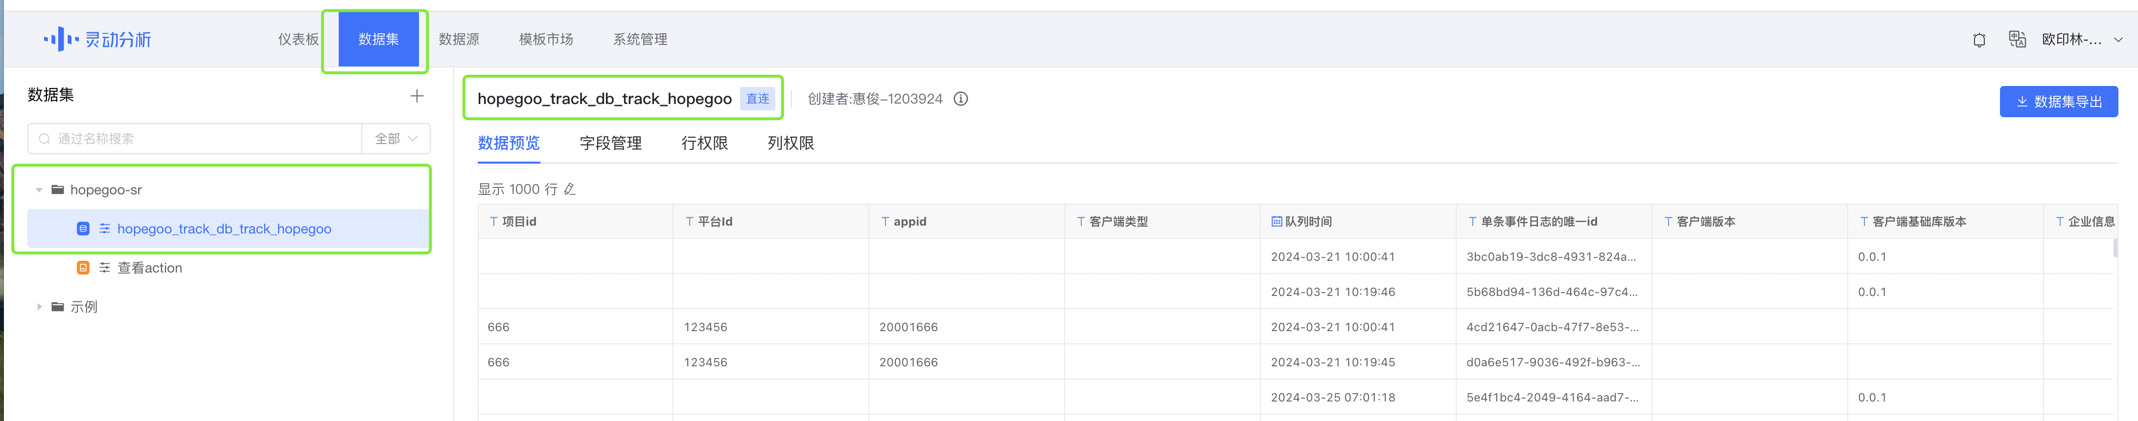

如何创建一个sql查询埋点信息
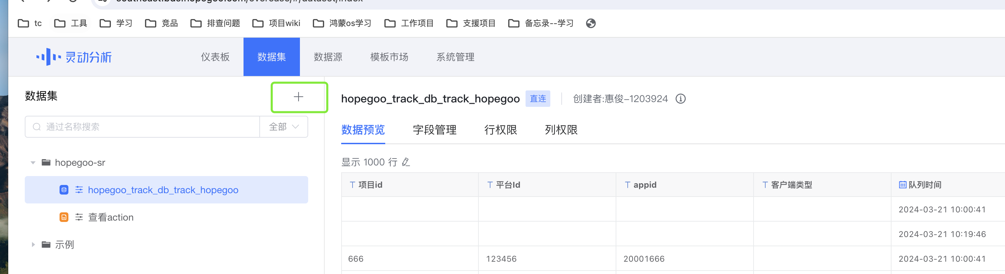
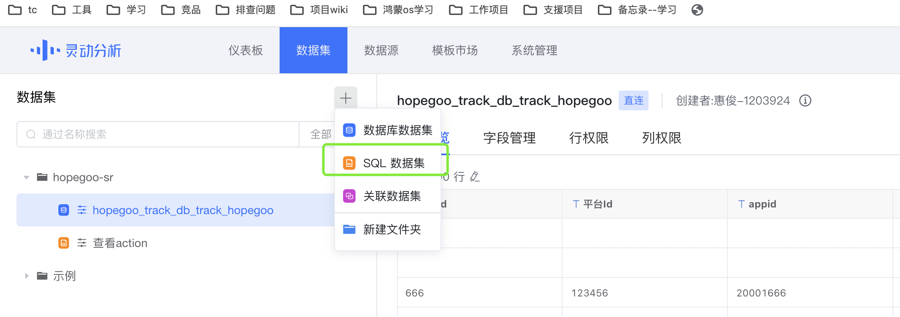
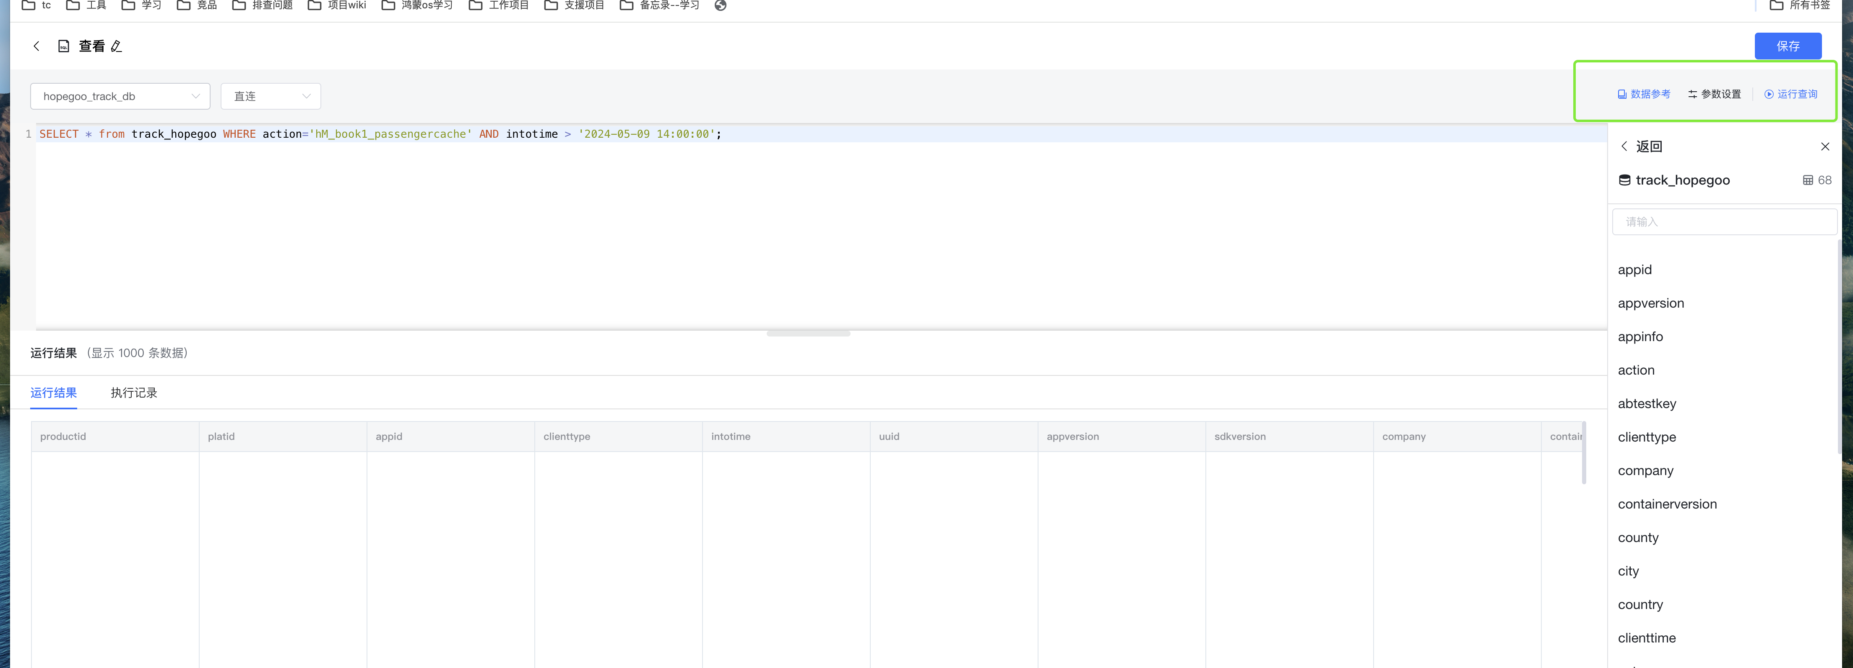

sql案例
SELECT *
FROM track_hopegoo
WHERE action='HgM_hx_getDetail'
ORDER BY intotime DESC
LIMIT 10;

埋点action规则
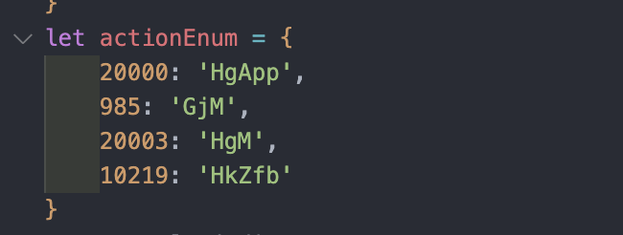
前缀 + _ +action 名字
例子 GjM_cclby-show
pc埋点
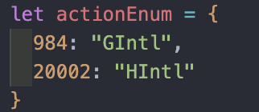
- 前缀 + _ +action 名字
- 例子 HIntl_lby_searchresult
- 982埋点：T_+action

对应排查问题

微信公共常旅部分(公共入口)
孙世静
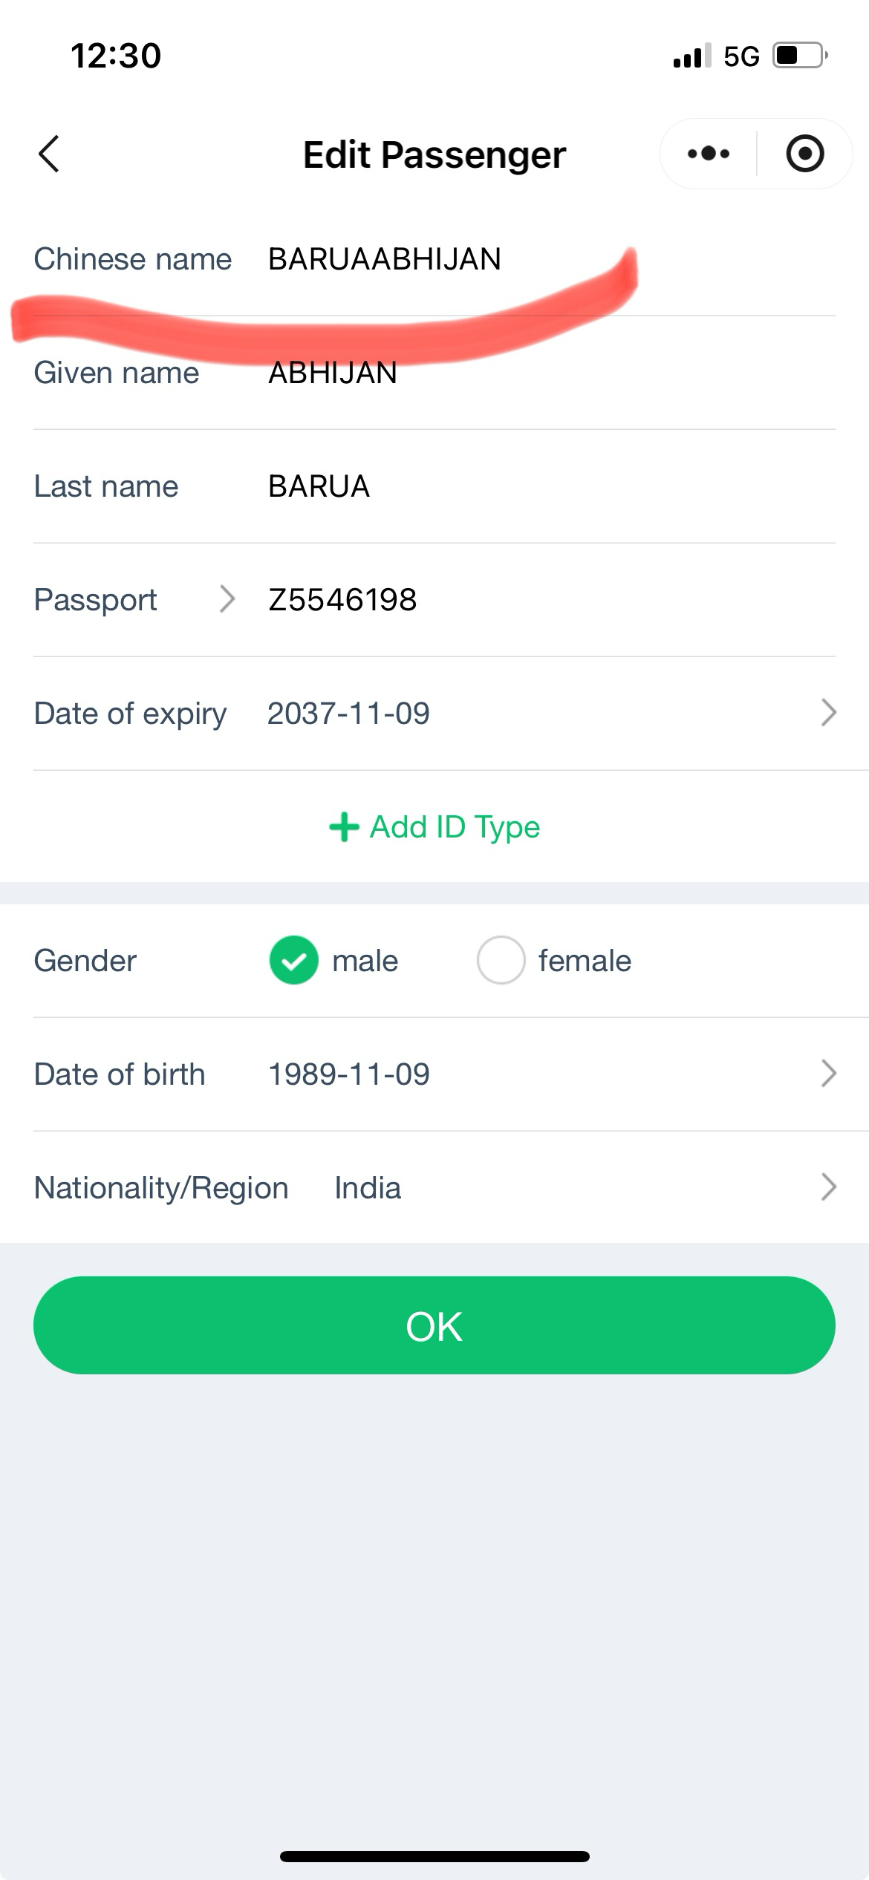

国际站多渠道功能梳理

一、火车票订单详情页功能梳理

1、营销弹框组件
出现逻辑
只有微信渠道（982且不是抢票）
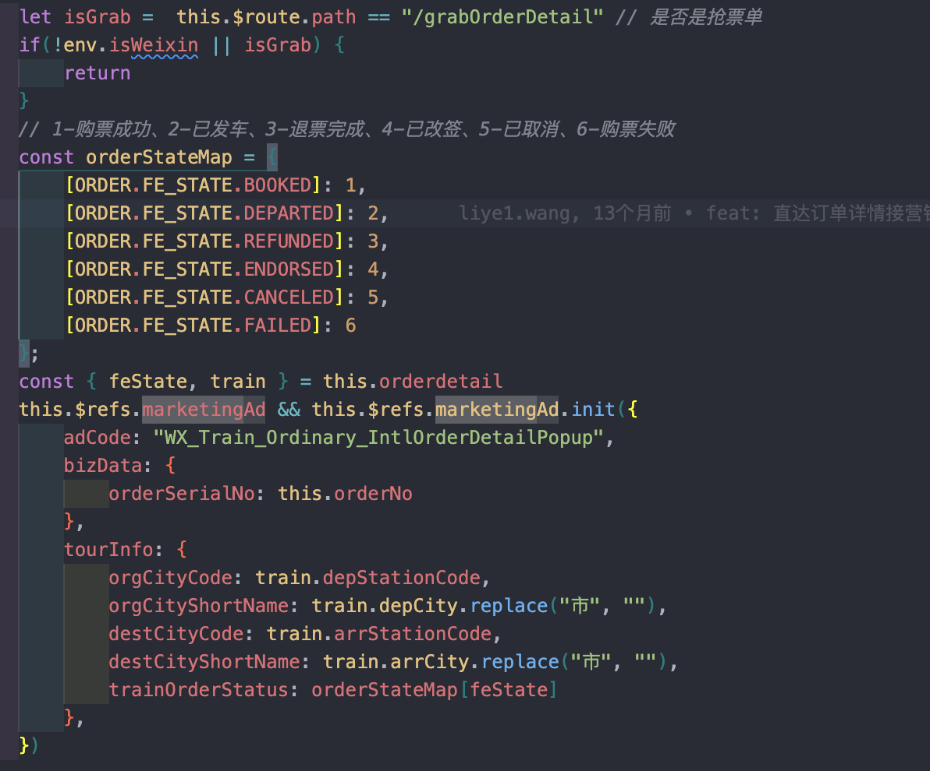

2、退票相关
2.1、走的微服务

常见线上问题排查
中间层对接的接口是李归那边提供的
李归的接口是底层市场决定（孙世静）

1、国际站常旅分两套：
1、hopegoo常旅接口
国内常旅接口

退改问题整理

1、改签外显
showChange() {
const { orderProps = {}, tags = [] } = this.orderDetail
const { isDeskCash } = orderProps
// 非工作时间不显示改签按钮
if (!this.isWorkTime) {
return false
}
// 港铁MTR票机出票 根据开关放开mTR改签
if(this.MTRChangeFlag) {
return this.item.showChange
}
if (!isDeskCash) {
return this.item.showChange
}
// 现金票: 跑腿退打样关闭/无跑腿资源 不显示改签按钮
return this.item.showChange && this.paotuiChangeAble
},
判断是否支持改签
showChange: el.state == "BOOKED" && !isChangeTicket && feState != feStateEnum.DEPARTED,
